KINO SLOVENSKA BISTRICA

SPORED KINOPREDSTAV ZA MESEC JUNIJ 2017


Petek,  2.6.,  ob 18.00 |  | MALI ŠEF  družinska animirana komedija (ZDA)  G: Primož Ekart ,Uroš Maček, Štefan Kušar |  | 
ob 20.00 |  | 100 METROV  komična drama (Portugalska, Španija)  I: Dani Rovira, Karra Elejalde, Alexandra Jiménez |  | 
Sobota, 3.6.,  ob 18.00 |  | MALI ŠEF
ob 20.00 |  | OBALNA STRAŽA  akcijska komedija (ZDA)  I: Dwayne Johnson, Zac Efron, Alexandra Daddario |  | 
Petek,  9.6.,  ob 18.00 |  | MUMIJA  akcijska domišljijska pustolovščina (ZDA)  I: Tom Cruise, Sofia Boutella, Annabelle Wallis |  | 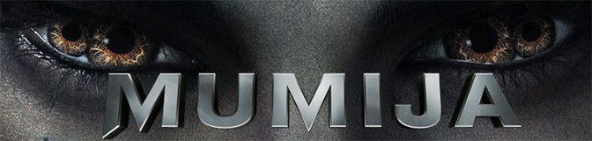
ob 20.00 |  | ŽENSKA, KI JE ODŠLA  drama (Filipini)  I: Charo Santos-Concio, John Lloyd Cruz, Michael De Mesa
Sobota,  10.6.,  ob 20.00 |  | MUMIJA
Petek, 16.6.,  ob 18.00 |  | AVTOMOBILI 3  animirana družinska pustolovščina (ZDA)  G: |  | 
ob 20.00 |  | SPOMINI NA LJUBEZEN  romantična drama (Francija, Belgija)  I: Marion Cotillard, Louis Garrel, Alex Brendemühl
Sobota,  17.6.,  ob 18.00 |  | AVTOMOBILI 3
ob 20.00 |  | VIŠJA PRESTAVA  akcijski triler (Francija, ZDA)  I: Ana de Armas, Scott Eastwood, Gaia Weiss |  | 
Petek,
23.6.,
ob 18.00
ob 20.00 | TRANSFORMERJI: ZADNJI VITEZ  akcijski domišljijski spektakel (ZDA)  I: Mark Wahlberg, Josh Duhamel, Isabela Moner |  | 
Sobota,  24.6.,  ob 18.00 | TRANSFORMERJI: ZADNJI VITEZ
ob 20.00 | CHURCILL  zgodovinska vojna drama (Velika Britanija)  I: Brian Cox, Miranda Richardson, John Slattery
Petek,  30.6.,  ob 20.00 | DEKLIŠKA NOČ  črna komedija (ZDA)  I: Scarlett Johansson, Kate McKinnon, Jillian Bell |  | 
Sobota,  1.7.,  ob 20.00 | DEKLIŠKA NOČ

